單位 ：4N4倍數和因數
課題 ：倍的認識
學習階段 ：二

學習目標：
- 認識「幾個幾」和「幾倍」的關係。
- 認識「倍」的意義（即若干個相同的數連續相加的意思）。

已有知識：
- 能夠每2個、每3個、每4個、每5個和每10個一數。
- 懂得計算加法。
- 懂得2＋2＋2＋2即4個2相加。

教學資源：
  - 電腦簡報檔案（倍的認識－電腦簡報.ppt）（見附頁）
  - 每組數粒100粒
  - 每組10張手工紙（或膠碟）


    - 教師利用電腦簡報溫習「幾個幾」，並展示「倍」的概念。
- 教師著學生觀看電腦簡報，並提問學生「一隻鴨有腳多少隻？」，待學生回答「2隻」。 | 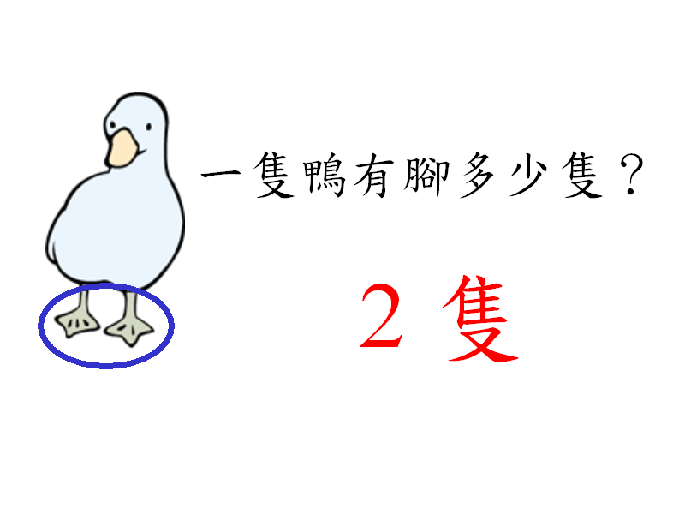
- 跟著，教師藉著問題「4隻鴨有多少隻腳？」來溫習「幾個幾」的概念。 | 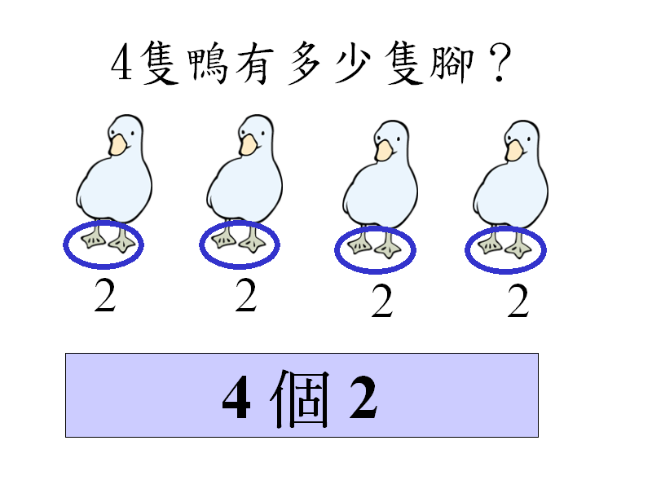
- 教師指出「4個2」即2重覆相加了4次，即2+2+2+2。 | 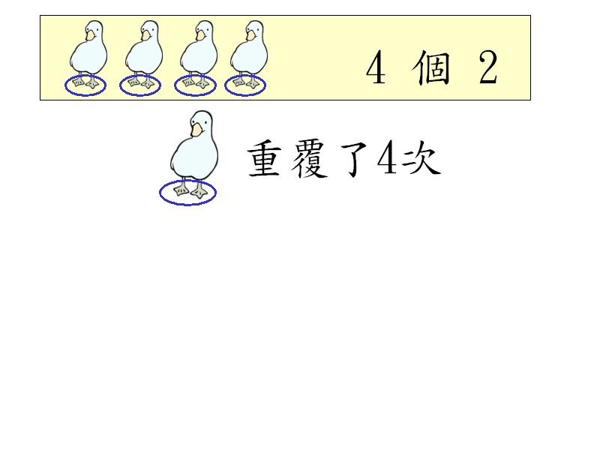
- 教師引導學生，指出「倍」其實是把某東西（或數字）重覆相加某次的意思。  現在重覆相加了4次，即的4倍。 | 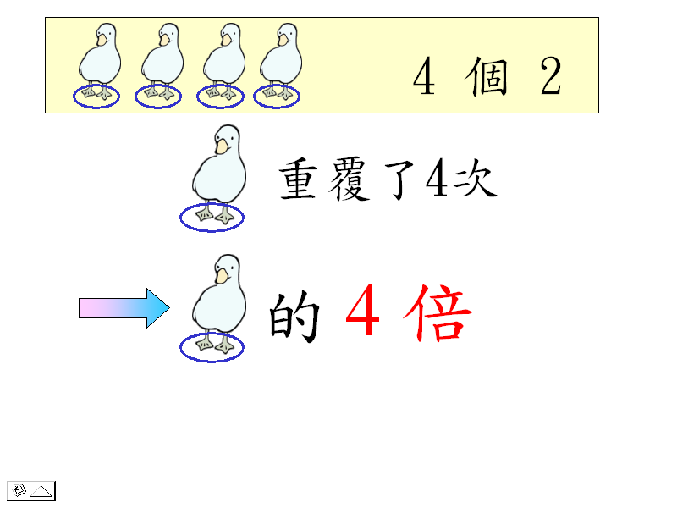
- 因為一隻鴨有2隻腳，即代表2，2這個數字重覆了4次，所以是2的4倍。 | 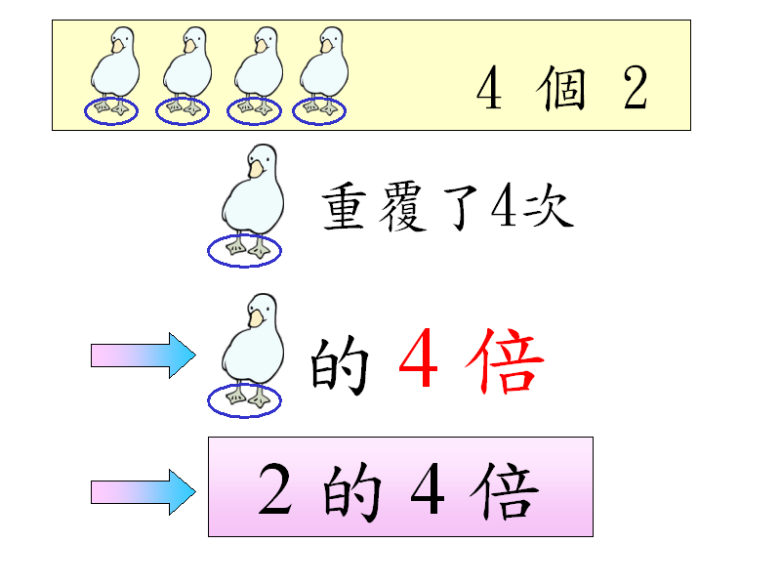

- 學生二人一組，每組有100粒數粒和10張手工紙。（估計學生最大會說10的10倍）
- 其中一位學生任意說出一個數字的幾倍，例如：2的3倍。
- 組內的另一位學生便需要取出6粒數粒，並把它們分別放在3張手工紙上，每張手工紙上有數粒2粒。
- 當學生取出數粒及擺放後，須說出「這裏有3張手工紙，每張手工紙上有2粒數粒，這裏有3個2，即是2的3倍。」
- 學生重覆第2和3步，任意說出一個數字的幾倍，並把數粒排列在手工紙上。
- 學生利用圖像記錄結果。

例如：
2的3倍
○○ | ○○ | ○○

3的4倍
○○○ | ○○○ | ○○○ | ○○○

4的6倍
○○○○ | ○○○○ | ○○○○ | ○○○○ | ○○○○ | ○○○○

討論：
- 在擺放數粒後，想想2的3倍和3的2倍有什麼不同和相同的地方（可從數粒的總數量、每格放多少粒數粒等方面思考）？
- 除了2的3倍和3的2倍外，可否多舉一些例子。
- 當一個數的倍數增加時（例如由3的4倍增加至3的5倍），手工紙上的數粒數目會否增加？
- 若果手工紙上的數粒沒有增加，那麼有什麼東西增加了？
- 在擺放數粒後，再想想4的2倍和5的2倍有什麼不同？

可培養主要共通能力：
  - 協作能力
  - 溝通能力
  - 創造力
  - 解決問題能力

